**Horace Vernet**

(Paris 1789 - 1863 Paris)

*Portrait d'Étienne Maurice, comte Gérard (1773-1852)*

*au château de Villers-Saint-Paul dans l’Oise*

1822

huile sur toile  
40,5 x 32,7 cm

**Provenance :**

Collection Étienne-Maurice Gérard (1773-1852), château de Villers-Saint-Paul, Oise (jusqu'en 1852) ; son petit-fils, Jean-Etienne Desmiers d'Olbreuse, comte d'Archiac, château de Villers-Saint-Paul (1852-1927) ; son neveu et fils adoptif, comte Ferdinand de Bryas-Desmiers d'Archiac, puis par descendance au propriétaire actuel.

**Bibliographie :**  
Etienne de Jouy et Jay, *Salon d'Horace Vernet analyse historique et pittoresque des quarante-cinq tableaux exposés chez lui en 1822*, Paris, Ponthieu, 1822, p. 176, cat. n° LI.

Peint par Horace Vernet, ce portrait inédit d'Étienne Maurice, comte Gérard, a été réalisé en 1822. L’œuvre a notamment été exposée par l’artiste dans son Salon au mois d’avril de cette même année, celle-ci fait d'ailleurs l'objet d'un élogieux commentaire par Etienne de Jouy. Le modèle représenté est un homme de premier plan de l’époque. Maréchal et pair de France, il a participé à la plupart des campagnes de la Révolution et de l'Empire. Il s’est notamment distingué à la tête de la cavalerie saxonne à Wagram (1809), à Fuentes de Oñoro (1811) et lors de la campagne de Russie (1812). Pendant les Cent-Jours, Maurice Gérard a contribué à la victoire de Ligny (1815).

Ce portrait du comte est réalisé et publiquement présenté au moment où celui-ci vient d'être élu député du 1er arrondissement de la Seine. Une comparaison entre ce portrait et celui peint six ans plutôt par David (**illus. 01**) permet de montrer les évolutions artistiques mais aussi politiques de cette période. Le comte est élu, le 28 janvier 1822, député du 1er arrondissement de la Seine en remplacement du baron Pasquier, réélu par le même arrondissement le 9 mai suivant. Il est possible que Maurice Gérard ait commandé son portrait en civil afin de donner publiquement une autre image que celle du militaire immortalisé par David, afin de refléter au mieux sa nouvelle position politique et sociale. Le modèle est, en effet, représenté en civil à proximité de l’étang qui borde son château (**illus. 02**) de Villers-Saint-Paul (Oise). L’édifice ayant été rasé en 1970, ce tableau est donc un précieux témoignage sur ce lieu. En juin 1817, le château est acquis par Étienne Maurice Gérard qui s'y installe au retour de son exil à Bruxelles. Après sa mort, le château reste dans sa descendance. En dernier lieu, Étienne Desmiers, comte d'Archiac, maire de Villers-Saint-Paul de 1876 à 1881, en hérite en 1869. À sa mort en 1927, ses héritiers vendent le château à un Chilien, Hector Beeche qui quitte précipitamment la France dès la déclaration de guerre contre l’Allemagne en septembre 1939, l’édifice est finalement détruit en 1970.

Maurice Gérard n’est pas le seul militaire de haut rang portraituré en civil dans un parc à cette période. C’est aussi notamment le cas du Général de Lafayette peint par Louise-Adéone Drolling, dite Madame Joubert, dans le parc du château de La Grange-Bléneauen 1830 (**illus. 03**). Horace Vernet réalise, par ailleurs, dans les années 1818, deux *Portrait(s )du Duc d'Orléans, futur roi Louis Philippe* (**illus**. **04 et 05**), lui aussi montré en civil dans des décors champêtres. Dans la version le figurant en Suisse (**illus. 05**), la pose adoptée par le modèle, légèrement adossé, la tête délicatement inclinée avec l’une des mains revenant à la taille pour tenir une canne ou une pipe, est sensiblement homologue. Horace Vernet semble particulièrement apprécier celle-ci puisqu’il choisit de se montrer lui-même dans cette posture dans son autoportrait de 1835 (**illus. 06**). Les choix esthétiques et formels de Vernet se retrouvent dans nombre de ses figurations peintes à cette époque, ceux-ci sont en rupture avec les formules mises en place par David ce qu’attestent de manière éclatante les deux portraits de Maurice Gérard réalisés par les deux artistes à quelques années d’intervalles. L’étude de la grammaire picturale adoptée par Vernet dans l’art du portrait démontre sa grande capacité à réaliser des variations autour d’éléments imposés.

Maurice Gérard tient une pipe en écume de mer avec un fourneau *kalmash,* la tabagie est alors à la mode et une passion largement diffusée dans toutes les strates de la société. Horace Vernet représente souvent ses modèles fumants, c’est notamment le cas dans son *Portrait présumé de Marie-Joseph de Savoie-Carignan* de1811 (**illus. 07**). L’habit porté par Maurice Gérard correspond parfaitement à la mode de cette époque, le même type de modèle vestimentaire est d’ailleurs gravé et diffusé dans le *Journal des Dames et des modes* de 1822 (**illus. 08**). La même année, Horace Vernet expose le portrait de Maurice Gérard lors de l'exposition qu'il organise dans son propre atelier en mai 1822 à la suite de son désaccord avec le Salon et sa sélection. Dans sa critique de cet évènement, Etienne de Jouy donne une description très détaillée du portrait :

« LE GÉNÉRAL MAURICE GÉRARD. (PORTRAIT EN PIED, N° LI.)

Au moment où nous achevons cette notice, nous nous apercevons, dans un dernier coup-d'œil jeté sur le salon de M. Horace Vernet, que le portrait du général Maurice Gérard vient d'y trouver place. Celle que le modèle occupe dans l'estime publique, nous fait une loi de lui consacrer les dernières lignes d'un écrit, où nous aurions voulu faire mention de tout ce qui intéresse la gloire française.  
  
Le lieutenant-général Gérard s'est fait un nom immortel dans nos fastes héroïques. On n'oubliera jamais la part brillante qu'il eut au gain de la bataille de Wagram, les prodiges de sa valeur à la bataille de la Moscowa et dans toute la guerre de Russie : mais c'est principalement dans la sublime campagne de 1814, qu'il a mis le comble à sa gloire. Désormais, on ne prononcera plus le nom de Montereau, sans y associer le nom du guerrier qui sut, dans cette journée mémorable, rallier, avec tant d'éclat, la victoire fugitive à nos drapeaux malheureux.

Paris, en 1821, s'est chargé d'acquitter la dette de la France envers ce héros citoyen. À cette époque, le général Maurice Gérard a été nommé membre de la Chambre des députés. Le même collège vient de l'appeler aux mêmes fonctions et au même honneur, au mois de mai 1822.  
  
LE PORTRAIT.  
  
Le comte Maurice Gérard est assis sur une barrière de jardin. Sa pose est d'une négligence naturelle et d'une vérité parfaite. Il tient une longue pipe d'écume de mer : son costume est celui qui convient à la campagne, dans les beaux jours.  
  
Ce portrait est traité avec un fini précieux.  
  
Quoique les couleurs en soient très-bien fondues , et qu'il y ait de la grâce dans la pose, il règne dans ce joli tableau une correction, un arrêté, un fini, qui le distinguent des quarante à cinquante autres compositions de M. Vernet.  
  
En forçant un peu cette manière, l'auteur aurait rencontré la sécheresse : il s'est arrêté au point précis où commençait le défaut. »[1].

Le portrait est référencé dans l’ouvrage d’Etienne de Jouy comme un numéro supplémentaire, ce fait permet de supposer que l’œuvre a sans doute été terminée seulement quelques semaines/jours avant l’ouverture de l'événement.

Horace Vernet et Maurice Gérard semblent avoir partagé une certaine complicité. Lors de l’année 1822, l’artiste a déjà représenté, outre cette toile, le comte dans une de ces lithographies. Il est cette fois-ci montré en compagnie du maréchal Ney, lors d’un fait d’arme majeur à Kowno en 1813 (**illus. 09**). L’image du comte mise au point par Vernet dans cette composition est, contrairement à notre portrait, dans l’exact prolongement de l’œuvre peinte par David (**illus. 01**). Le modèle et l'artiste semblent entretenir de bonnes relations, c'est notamment Maurice Gérard qui transmet plusieurs lettres de Vernet à Louis Philippe lorsque celui-ci exerce la fonction de directeur de la Villa Médicis[2]. Les deux hommes partagent également une adhésion commune à la franc-maçonnerie. Maurice Gérard n’est d’ailleurs pas le seul membre de cette famille à avoir été figuré par Vernet, son fils, Cyrus Gérard a été représenté âgé de seulement quelques années en lithographie. Il a aussi été portraituré par l’artiste plus tardivement en 1842 (**illus. 10**). L’ensemble de ces éléments attestent des excellentes relations longues et soutenues entretenues par Vernet et cette illustre famille. Avec ce portrait de Maurice Gérard, l’artiste signe une composition charnière de la peinture française de cette époque et s’impose comme l’un des grands portraitistes de son temps.

Maxime Georges Métraux

**Illustrations :**

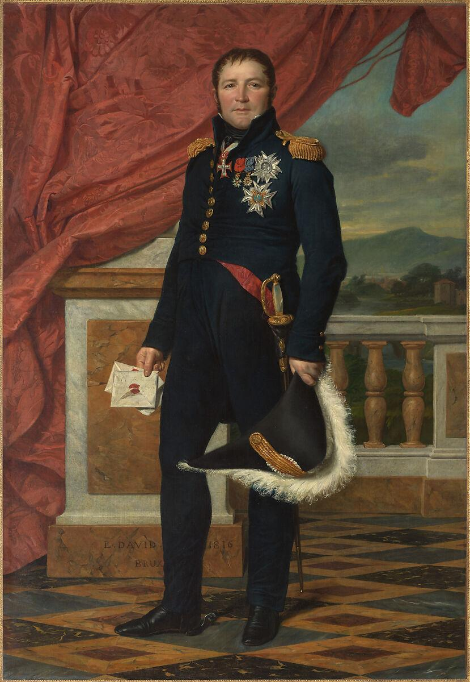

**ill. 01 :** Jacques Louis David,

*Portrait d'Étienne Maurice, comte Gérard (1773-1852),* 1816,

huile sur toile, 197,2 x 136,2 cm,

New York, Metropolitan museum.

**ill. 02 :** Anonyme,

*Carte postale du château de Villers-Saint-Paul (Oise) – vue sur l’Étang,*

début du XXe siècle, carte postale, dimension inconnue,

Paris, collection particulière.

**ill. 03 :** Louise-Adéone Drolling dite Madame Joubert,

*Portrait du général de Lafayette dans le parc du château de La Grange-Bléneau*, 1830, huile sur toile, 50 x 40 cm, Paris, musée de l'Armée.

**ill. 04 :** Horace Vernet,

*Portrait du Duc d'Orléans, futur roi Louis Philippe,*

1818, huile sur toile, 62 x 52 cm,

Chantilly, musée Condé.

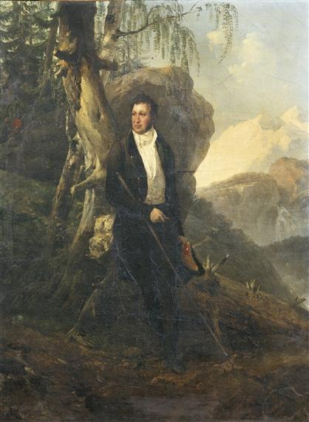

**ill. 05 :** Horace Vernet,

*Portrait du Duc d'Orléans, futur roi Louis Philippe dans un paysage de Suisse,*

*ca.* 1818, huile sur toile, 53 x 45 cm,

Paris, collection particulière.

**ill. 06 :** Horace Vernet,

*Autoportrait*, 1835,

huile sur toile, 47 x 39 cm,

Saint Pétersbourg, musée de l'Ermitage.

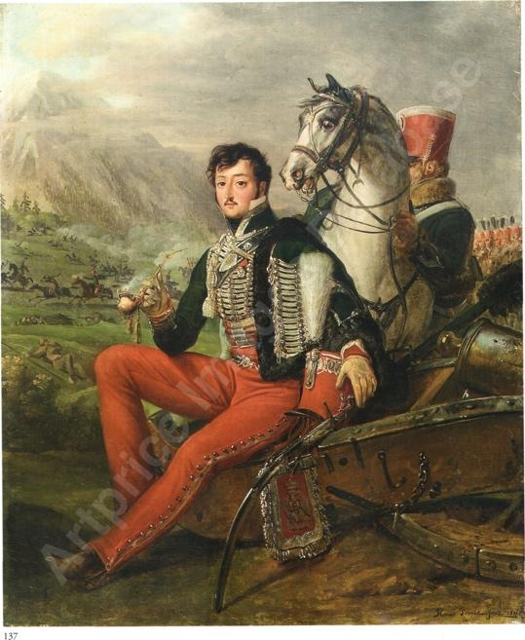

**ill. 07 :** Horace Vernet,

*Portrait présumé de Marie-Joseph de Savoie-Carignan,* 1811,

huile sur toile, 55,5 x 46,5 cm,

Paris, vente Sotheby's du 27/06/2002, lot n° 137.

**ill. 08 :** Anonyme, Journal des Dames et des modes (éd.),

*Costume Parisien / Chapeau à demi-poil. Habit de drap, forme anglaise, garni de / boutons de soie. Gilet de piqué. Pantalon de Casimir*, 1822,

taille-douce mise en couleurs, 21,5 x 13 cm,

Paris, musée Carnavalet.

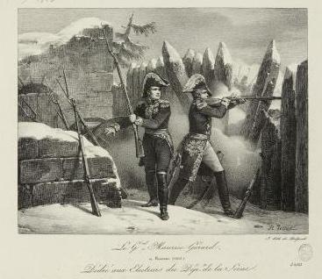

**ill. 09 :** Horace Vernet,

*Le G[énéra]l Maurice Gérard / à Kowno (1813) / Dédié aux électeurs du Dép. de la Seine*, 1822

lithographie, 32 x 45 cm, Paris, musée Carnavalet.

**ill. 10 :** Horace Vernet,

*Portrait de Marie Cyrus Gérard (1817-1841),* 1842,

huile sur toile, 81 x 64,8 cm, Paris, collection particulière.

**Bibliographie :**

Etienne de Jouy et Jay, *Salon d'Horace Vernet analyse historique et pittoresque des quarante-cinq tableaux exposés chez lui en 1822*, Paris, Ponthieu, 1822, 180 p.

*Portraits publics, portraits privés, 1770-1830*, Paris, galeries nationales du Grand Palais, 4 octobre 2006 – 9 janvier 2007, Londres, the Royal academy of arts, Londres, 3 février 2007 – 20 avril 2007, New York, the Solomon R. Guggenheim museum, 18 mai 2007 – 10 septembre 2007. Commissariat : Sébastien Allard, Amar Arrada, Malcolm Baker, et al., Paris, RMN, 2006, 383 p.

*Horace Vernet : 1789-1863*, Académie de France à Rome, École nationale supérieure des beaux-arts, Paris, mars-juillet 1980. Commissariat : Yves Taralon et Jean-Marie Pupier, Paris, École des beaux-arts, 1980, 122 p.

François Fossier (dirs.), Isabelle Chave (dirs.) et Jacques Kuhnmunch (dirs.), *Correspondance des directeurs de l'Académie de France à Rome. Nouvelle série - XIXe siècle. Tome V : Horace Vernet, 1829-1834*, Saint Haon-le-Vieux, Le Puits aux Livres, 2010, 581 p.

Pierre Sanchez, *Horace Vernet : dessinateur lithographe, 1816-1838 : catalogue raisonné de l'œuvre lithographié*, Dijon, l'Échelle de Jacob, 2016, 333 p.

Daniel Harkett (éds.) et Katie Hornstein (éds.), *Horace Vernet and the thresholds of nineteenth-century visual culture*, Hanover, Dartmouth College Press, 2017, 283 p.

1. Etienne de Jouy et Jay, *Salon d'Horace Vernet analyse historique et pittoresque des quarante-cinq tableaux exposés chez lui en 1822*, Paris, Ponthieu, 1822, p. 176, cat. n° LI.
2. François Fossier (dirs.), Isabelle Chave (dirs.) et Jacques Kuhnmunch (dirs.), *Correspondance des directeurs de l'Académie de France à Rome. Nouvelle série - XIXe siècle. Tome V : Horace Vernet, 1829-1834*, Saint Haon-le-Vieux, Le Puits aux Livres, 2010, 581 p.